Gaussímetro Medidor de Campo magnético TENMARS TM-191
Manual de Usuario

- Introducción

La información de seguridad debe tomarse en cuenta para los aparatos eléctricos en lugares incluyendo instituciones médicas, escuelas y distritos residenciales, donde la gente por lo general se quede por largo tiempo, para evitar a los pacientes, los bebés y los adultos mayores la exposición a las altas ondas electromagnéticas.
Una onda electromagnética significa simplemente el movimiento de las olas del campo electromagnético. (EMF)
En cambio en los campos eléctricos produce campos magnéticos, y el cambio en los campos magnéticos también puede generar campos eléctricos.
La fluctuación de la correlación entre unos y otros se conoce como "ondas electromagnéticas", que es una forma de energía similar a la luz y el calor que se puede transmitir, ya sea por la radiación en el aire o por un conductor eléctrico.
Se sugiere que los reordenamientos se deben hacer en las familias y lugares de trabajo donde se detectan los campos electromagnéticos los más fuertes con el fin de evitar la exposición prolongada a los campos electromagnéticos excesivos.
- Aplicaciones
  - Este medidor se aplica a la medición de campos electromagnéticos de frecuencia extremadamente baja (ELF) de 30 a 300 Hz.
  - Es capaz de medir la intensidad de la radiación del campo electromagnético que se produce a partir de equipos eléctricos de transmisión, línea eléctrica, horno microondas, aire acondicionado, refrigerador, monitor de ordenador, dispositivo de audio/video entre otros.
  - La unidad de campo magnético es Tesla (T), Gauss (G), mili-Gauss (mG) o micro-Tesla (µT). 1 T=10,000 G 1G=1000 mG
1 µT=10 mG
- Características
  - Selección disponible entre visualización de micro-Tesla y mini-Gauss.
  - Retención de datos (HOLD), función de retención máxima (MAX) función.
  - Rango de visualización (20, 200,2000).
  - Detector de batería baja ”.
  - Pantalla de sobrecarga "OL".

- Componentes
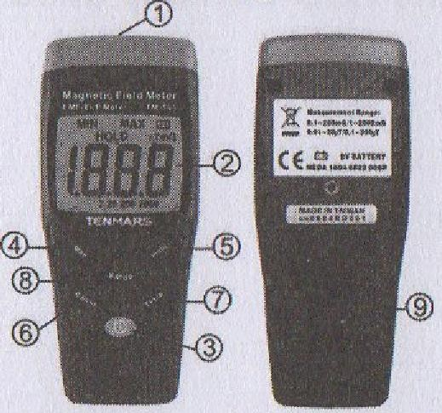
- Posición del sensor.
- LCD
- Encendido/Apagado
- Botón retención máxima
- Botón retención de datos
- Botón selección de unidad en mG
- Botón selección de unidad µT
- Botón selección de rango
- Cubierta de batería

- Procedimientos de medición
  - Presione 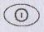 para encender el dispositivo.
  - Seleccione el botón TESLA para la unidad µT o GAUSS para la unidad mG.
  - Coloque la parte frontal (consulte la Figura 1) del medidor para medir las ondas electromagnéticas. Trate de cambiar el ángulo de medición o la posición para obtener el valor más alto de lectura (por favor consulte las Figuras 2 a la 6).
  - Lea el valor medido. Cuando se muestre en la pantalla "OL" en la posición más alta a la izquierda indica que hay una sobrecarga en la lectura. Por favor, pulse RANGE para seleccionar un rango superior para realizar la medición nuevamente.
  - Debido a los factores ambientales del campo magnético, este medidor de campo magnético podría mostrar un valor de lectura que es menor que 0.5 mG antes de medir. Esto no indica un mal funcionamiento del dispositivo.
  - Para bloquear permanentemente y tener la lectura en la pantalla LCD, presione HOLD o pulse HOLD de nuevo para desbloquear.
  - Para conservar el valor máximo, pulse MAX y el valor de la lectura en la pantalla LCD se mantendrá actualizado al valor máximo.

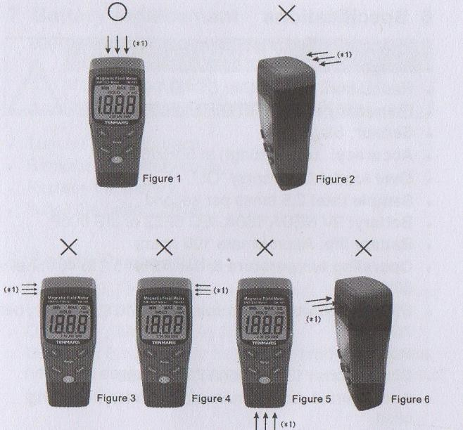

(* 1) Dirección de la flecha apuntando indica la dirección electromagnética.
    - La Figura 1 indica la dirección correcta para la medición de la onda electromagnética.
    - Las Figuras 2, 3, 4,5 y 6 indican la dirección de medición incorrecta de la onda electromagnética.
- Reemplazo de baterías
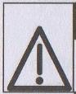

Si el símbolo “
“aparece en la pantalla LCD, por
favor reemplace las baterías inmediatamente.

  - Apague el intrumento.
  - Retire la cubierta de la batería.
  - Reemplace la batería.
  - Ponga la tapa de la batería.
- Información de seguridad
  - Para limpiar el instrumento utilice un paño suave y seco. Nunca utilice un paño húmedo, disolventes o agua, etc...
  - Altitud de Operación: Hasta 2000M
  - Entorno de funcionamiento: Para uso en interiores. Este instrumento ha sido diseñado para ser utilizado en un entorno de grado de contaminación 2.
- Fin de vida

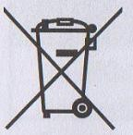
Precaución: Este símbolo indica que el equipo y sus accesorios deben ser sujetos a una recolección selectiva y el reciclaje correcto.

